Irena Hrošová učo: 111114, Alexandr Martynov učo: 407521

**Hry v ruském jazyce**

|  |  |
| --- | --- |
| Název materiálu | **Pohádka „O řepě“ (Сказка „О репке“)** |
| Anotace materiálu | Materiál je zaměřen na rozvoj receptivní řečové dovednosti – čtení. Materiál obsahuje také prvky audiovizuální metody, která byla použita při jeho zpracování. Díky tomu mohou žáci slyšet řeč rodilých mluvčích ruského jazyka. |
| Doporučená jazyková úroveň žáků | A1 |
| Cíl materiálu | Žák rozumí přečtenému textu.  Žák foneticky správně přečte text.  Žák zná základní slovní zásobu k tématu rodina.  Žák rozumí vyslechnutému textu. (Závisí na způsobu použití materiálu) |
| Poznámka | Materiál obsahuje kreslený film, se kterým je možné pracovat jako se zvukovou nahrávkou.  České slovo „babička“ odpovídá ruskému slovu „бабушка“. V textu pohádky je použito slovo „бабка“, které je zabarvené (má lehce negativní nádech) a patří k hovorovému stylu. |

**1. Popis materiálu**

Materiál je zpracován ve formě přípravy pro interaktivní tabuli a pracovních listů pro práci ve skupinách.

**2. Možnosti využití materiálu**

* Materiál nabízí video se záznamem pohádky O řepě. S videem je možné pracovat dvěma způsoby – bez zvuku nebo se zapnutým zvukem. V případě sledování videa v tichém režimu (tedy bez zvuku) je možné položit žákům otázku, kdo jsou hlavní hrdinové tohoto kresleného filmu. Vzhledem k úrovni žáků (A1) mohou odpovídat česky, pokud ještě neznají daná slova. Cílem cvičení je seznámit žáky s novou slovní zásobou, která se vztahuje k tématu rodina, zvířata. Druhá varianta – sledování videa se zvukem. Po zhlédnutí žáci rusky pojmenují hrdiny této pohádky. Poté je možné danou slovní zásobu žákům představit ještě jednou v psané podobě (slova jsou zpracována na samostatném snímku v přípravě).
* Pro zopakování (a procvičení hlasitého čtení vč. správné výslovnosti) mohou žáci číst text pohádky. Je vhodné upozornit žáky na výskyt nové slovní zásoby. Případně je možné propojit oba zdroje – sledovat kreslený film s využitím textové opory.
* Další cvičení v přípravě je zaměřeno na osvojování nové slovní zásoby. Žáci spojí české slovo s odpovídajícím ruským slovem. Toto cvičení napomáhá lepšímu zapamatování slov.
* Cílem posledního cvičení je seřadit ve správném pořadí fragmenty kresleného filmu a jeho dramatizace. Cvičení je zaměřeno na rozvoj logického myšlení žáků a komunikace v cizím jazyce.

<https://www.youtube.com/watch?v=mX-BOlEmoRo>

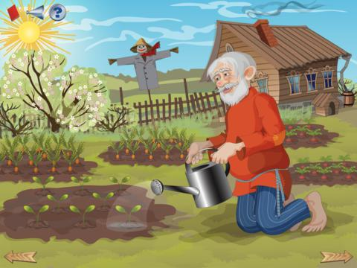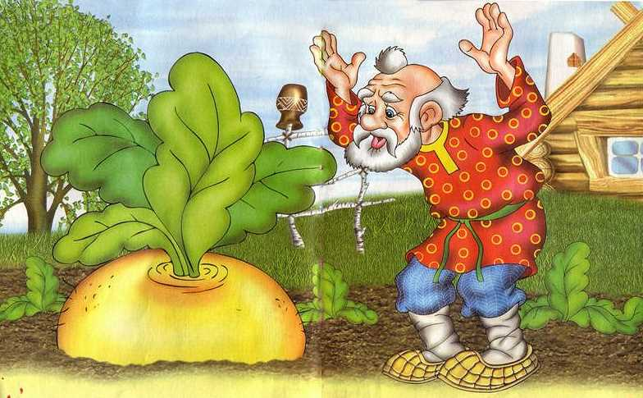

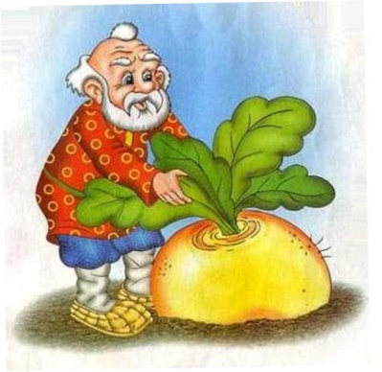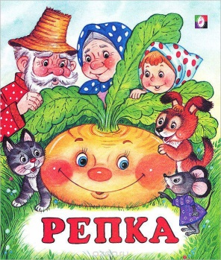**Сказка „О репке“**

Посадил дед репку и говорит:

— Расти, расти, репка, сладка! Расти, расти, репка, крепка!

Выросла репка сладка, крепка, большая-пребольшая.

Пошел дед репку рвать: тянет-потянет, вытянуть не может.

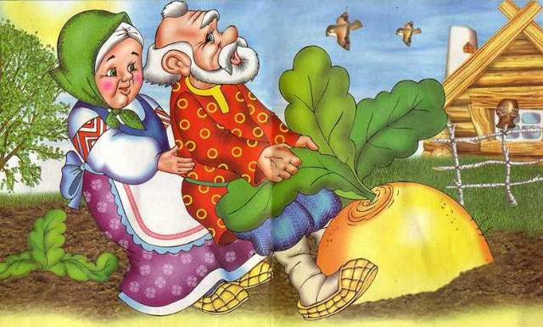

Позвал дед бабку.

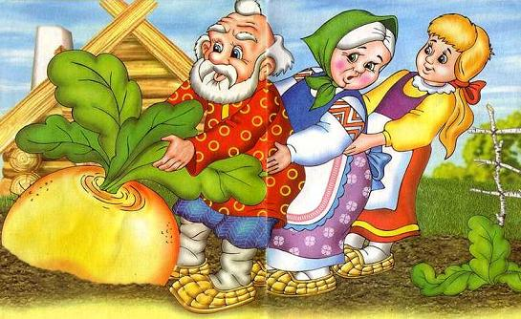Бабка за дедку,

Дедка за репку —

Тянут-потянут, вытянуть не могут.

Позвала бабка внучку.

Внучка за бабку,

Бабка за дедку,

Дедка за репку —

Тянут-потянут, вытянуть не могут.

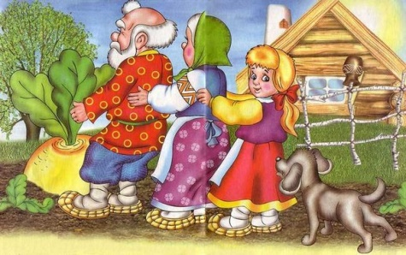

Позвала внучка Жучку.

Жучка за внучку,

Внучка за бабку,

Бабка за дедку,

Дедка за репку —

Тянут-потянут, вытянуть не могут.

Позвала Жучка кошку.

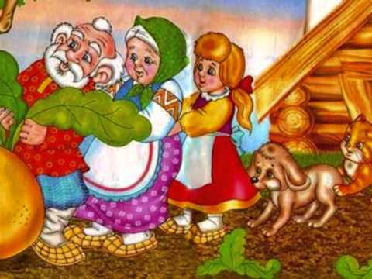Кошка за Жучку,

Жучка за внучку,

Внучка за бабку,

Бабка за дедку,

Дедка за репку —

Тянут-потянут, вытянуть не могут.

Позвала кошка мышку.

Мышка за кошку,

Кошка за Жучку,

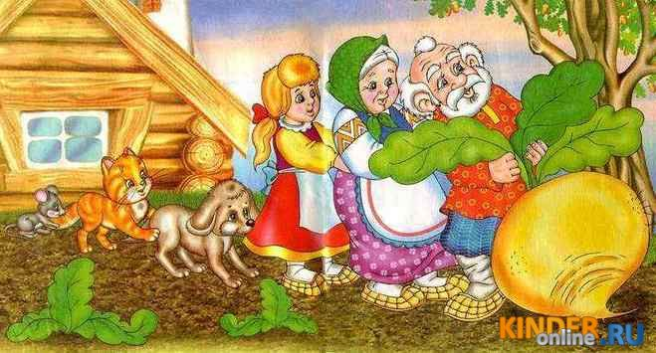Жучка за внучку,

Внучка за бабку,

Бабка за дедку,

Дедка за репку —

Тянут-потянут — и вытянули репку.

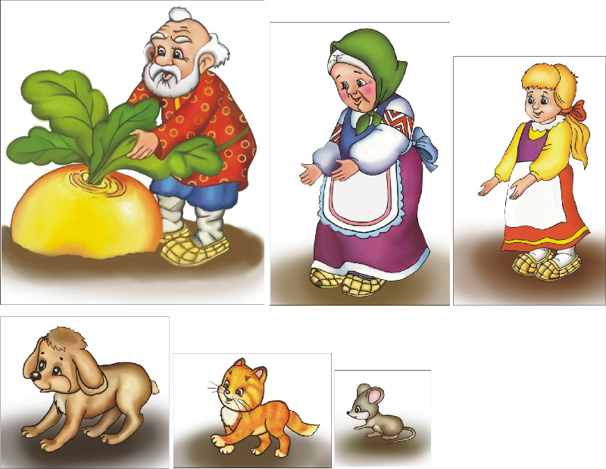

Ре́пка děda

Ба́бка malá řepa

Дед

Де́душка vnučka

Ба́бушка

Вну́чка babička

Соба́ка Жучка myška

Ко́шка pes Žučka

Мы́шка kočka

**Сказка „О репке“**

Посадил дед репку и говорит:

— Расти, расти, репка, сладка! Расти, расти, репка, крепка!

Выросла репка сладка, крепка, большая-пребольшая.

Пошел дед репку рвать: тянет-потянет, вытянуть не может.

✂……………………………………………………………………………………………………

Позвал дед бабку.

Бабка за дедку,

Дедка за репку —

Тянут-потянут, вытянуть не могут.

✂………………………………………………………………………………………………………

Позвала бабка внучку.

Внучка за бабку,

Бабка за дедку,

Дедка за репку —

Тянут-потянут, вытянуть не могут.

✂…………………………………………………………………………………………………

Позвала внучка Жучку.

Жучка за внучку,

Внучка за бабку,

Бабка за дедку,

Дедка за репку —

Тянут-потянут, вытянуть не могут.

Позвала Жучка кошку.

Кошка за Жучку,

Жучка за внучку,

Внучка за бабку,

Бабка за дедку,

Дедка за репку —

Тянут-потянут, вытянуть не могут.

✂……………………………………………………………………………………………………

Позвала кошка мышку.

Мышка за кошку,

Кошка за Жучку,

Жучка за внучку,

Внучка за бабку,

Бабка за дедку,

Дедка за репку —

Тянут-потянут — и вытянули репку.

Картинки

<https://yandex.ru/images/search?text=%D1%81%D0%BA%D0%B0%D0%B7%D0%BA%D0%B0%20%D0%BE%20%D1%80%D0%B5%D0%BF%D0%BA%D0%B5%20%D0%BA%D0%B0%D1%80%D1%82%D0%B8%D0%BD%D0%BA%D0%B8&noreask=1&lr=10511>

текст

<http://hyaenidae.narod.ru/story1/033.html>